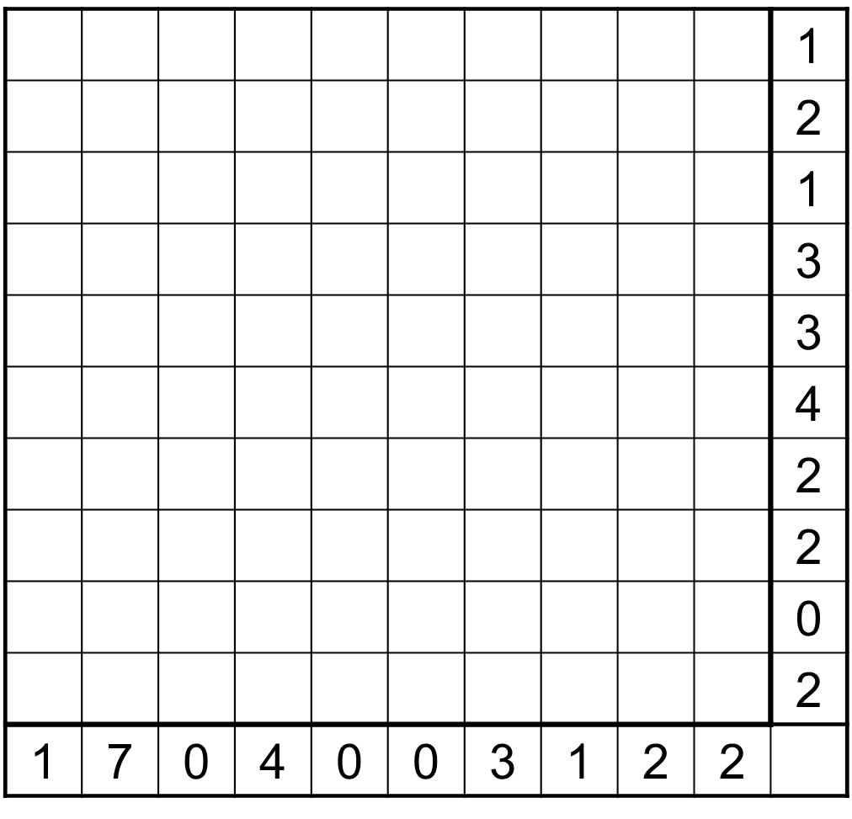

**1**

**0**

**6**

**Corso Allena…Menti 2018/19**

Per le vacanze di Natale

Battaglia navale

**2**

**2**

**0**

**2**

**5**

**0**

**2**

**3**

**4**

**2**

**2**

**2**

**2**

**2**

**1**

**1**

**1**



**0**

**4**

**0**

**3**

**1**

**3**

**3**

**2**

**3**

**1**

**2**

**3**

**1**

**4**

**4**

**3**

**0**

**0**

**0**

**3**